Exercicio caxetín plano para formato A4 vertica (210x297mm)

Así é como vai quedar unha vez impreso en A4 vertical:
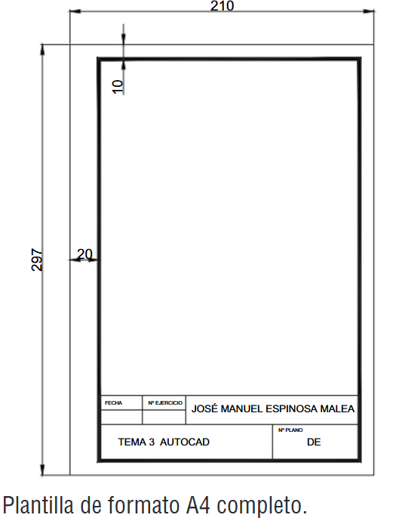
Trátase de realizar primeiro o caixetín, que crearemos nun debuxo a parte, en 3 capas:
- CAPA 1: Liñas: amarelo, grosor 0,25
- CAPA 2: Texto (na imaxe sen negrita: FECHA, Nº. EJERCICIO, Nº. PLANO): rosa, arial, 2.5mm
- CAPA 3: Atributos (é o texto como variable,é dicir, o que varía dun caixetín a outro. Na imaxe en negrita). Azul, arial, 3,5mm
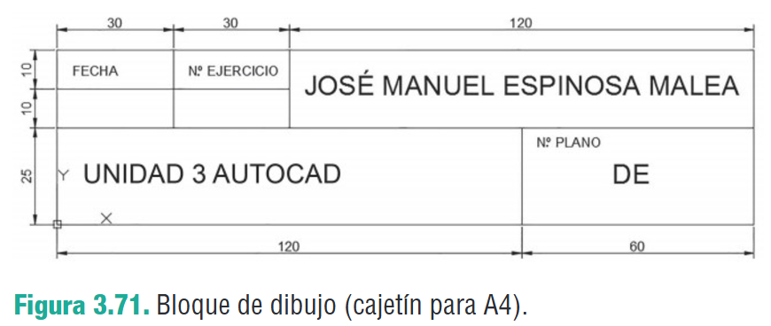
Para os atributos, empregamos DEFINIR ATRIBUTOS para cada un deles, e dámoslle un identificador, un texto que queremos que aparece (neste caso nada) e un texto por defecto (neste caso os que se ven na imaxe).
Unha vez creado o caixetín, escribimos bloque para gardalo nun arquivo que poidamos empregar noutros debuxos.
Despois, noutro debuxo teremos o recadro de 210 x 297 mm. E cun offset cara dentro segundo se indica outro recadro máis groso.
Para finalizar insertaremos o caixetín como bloque.
NOTA: Tamén o poderíamos insertar dende crear bloque, sen escribilo, con adcenter. Indo ao debuxo onde está o bloque, abríndoo e arrastrando.
Finalmente, crea unha plantilla.

